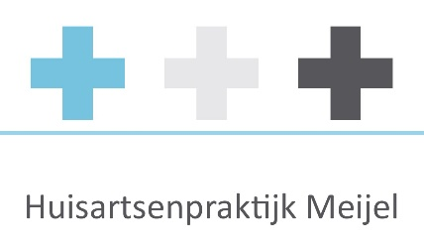

Machtigingsformulier voor 16 jaar en ouder

U wenst iemand te volmachtigen voor het regelen van (een deel) van uw zorg in de huisartsenpraktijk. Hiervoor heeft de praktijk uw toestemming eerst nodig. Wij verzoeken u dit formulier volledig in te vullen en bij ons in te leveren.

Patiëntgegevens:

Achternaam: voorletters: m/v

Adres: geboortedatum:

Postcode: woonplaats:

Telefoonnummer: mailadres:

Ik geef toestemming aan (de gevolmachtigde)

Achternaam: voorletters: m/v

Adres: geboortedatum:

Postcode: woonplaats:

Telefoonnummer: mailadres:

Handtekening gemachtigde:

Duur van machtiging

* Doorlopende machtiging
* Machtiging van ……………………… tot ……….………………..

Ik geef de gevolmachtigde toestemming voor :

* Het inplannen van afspraken.
* Het bestellen van herhaalmedicatie
* Het opvragen van onderzoek uitslagen
* Het ophalen van een Brief/Formulier
* Anders namelijk:

Handtekening: Datum: